СПИСОК
коллективных средств размещения (гостиниц) города Льгова
по состоянию на 01 января 2023 года

Мини- отель «СВЕТОФОР» 307750, Курская обл., г.Льгов, ул.Советская, 2 , тел. 8(47140) 2-11-11
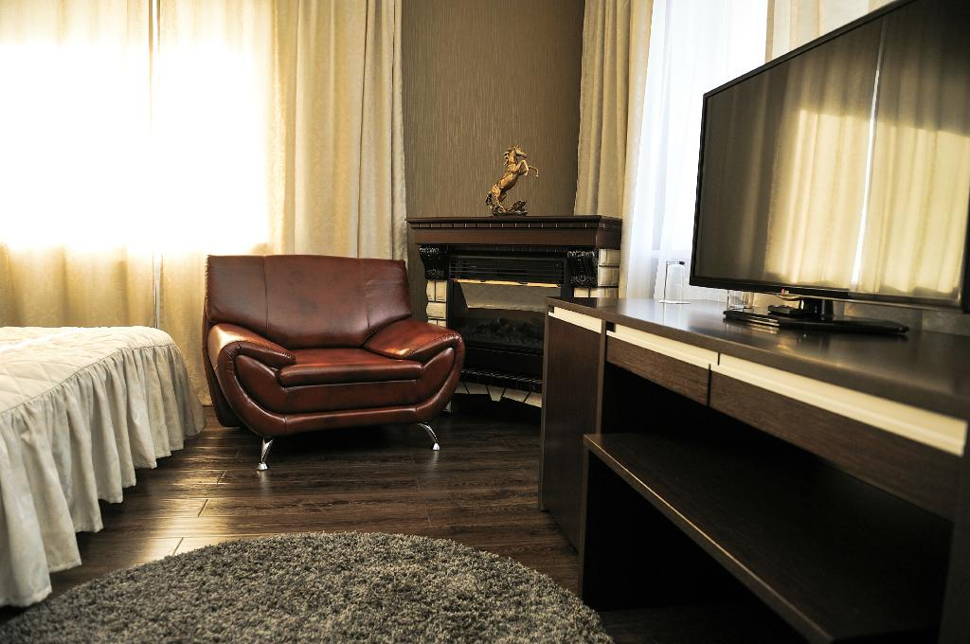

Гостиничный комплекс 307750, Курская обл., г.Льгов, ул. К.Маркса,2,
тел. 8(47140) 2-22-17

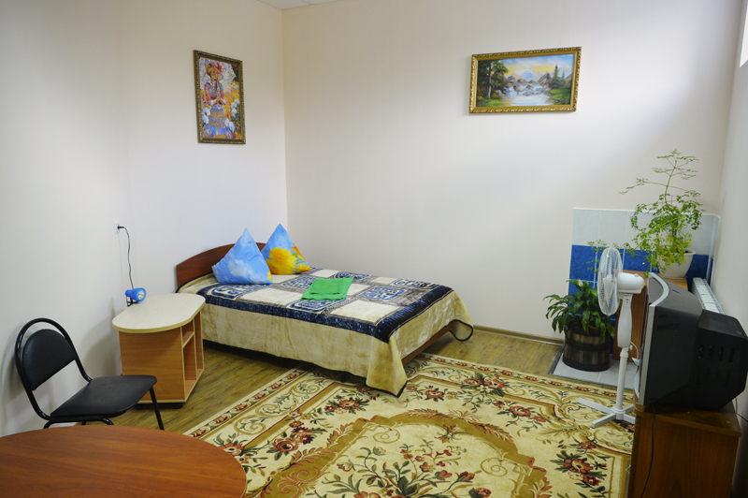

Гостевой дом «Льгов» Курская обл., г.Льгов, ул.Советская , 10
тел. +7 951 313-88-99, +7 47140 2-42-22
